**DFS Mise en place**

Ce laboratoire doit être fait individuellement sur l'ordinateur virtuel 2

**Objectifs**

* Révision de PowerShell pour
* la création des dossiers et l'attribution des autorisations NTFS
* la création des partages et l'attribution des autorisations de partage
* Création d'une structure de dossiers sur plusieurs serveurs
* Installation des services de rôle pour les DFS

**Documentation sur les DFS**

Les espaces de noms DFS et la réplication DFS dans "Windows Server" sont des services de rôle au sein du rôle "Services de fichiers et de stockage".

**Espaces de noms DFS**

Ils permettent de grouper des dossiers partagés qui se trouvent sur des serveurs différents en un ou plusieurs espaces de noms logiquement structurés. Pour les utilisateurs, chaque espace de noms apparaît sous la forme d’un dossier partagé unique avec une série de sous-dossiers.

**Réplication DFS**

Elle permet de répliquer des dossiers de manière efficace (y compris les dossiers désignés par un chemin d’accès à un espace de noms DFS) sur une multitude de serveurs et de sites. La réplication DFS utilise un algorithme de compression appelé "compression différentielle à distance" (RDC). L’algorithme RDC détecte les changements de données dans un fichier et permet à la réplication DFS de répliquer uniquement les blocs de fichiers modifiés à la place du fichier entier.

L'accès à un dossier partagé se fait avec **\\NomDuServeur\NomPartage**

L'accès à une DFS se fait avec **\\NomDuDomaine\NomDFS**

**Étape 1 - Identification des serveurs**

Pour ce laboratoire nous utiliserons vos deux ordinateurs pour simuler un "datacenter" comportant plusieurs serveurs de fichiers.

|  |  |
| --- | --- |
| Nom du serveur | Informations supplémentaires |
| SERVEUR1 | Le contrôleur de domaine |
| SERVEUR2 | Le serveur membre du domaine |

**Étape 2 - Les utilisateurs**

Nous utiliserons les 2 utilisateurs EMP09 et EMP10 qui sont membres du groupe grINF_Gestionnaires.

**Étape 3a - Les dossiers et les autorisations NTFS**

La création de tous les dossiers et les attributions des autorisations NTFS se fera dans un seul script à partir du serveur SERVEUR2.

Pour attribuer les autorisations NTFS, vous devez utiliser la commande "icacls.exe".

**Liste des autorisations communes**

Sauf avis contraire, les autorisations sur les dossiers utilisent l'héritage standard (OI)(CI).

**Pour chaque dossier qui débute par C:\_C53**

* Désactiver l'héritage et choisir l'option "Supprimer toutes les autorisations héritées de cet objet".
* Ajouter les autorisations
* "Administrateurs" "Contrôle total" "Ce dossier, les sous-dossiers et les fichiers"
* "Système" "Contrôle total" "Ce dossier, les sous-dossiers et les fichiers"
* TECH "Contrôle total" "Ce dossier, les sous-dossiers et les fichiers"

**Liste des autres autorisations particulières:**

|  |  |  |
| --- | --- | --- |
| Nom  du serveur | Dossiers | Ajouter les autorisations suivantes |
| SERVEUR1 | C:\_C53_Clients | **grINF_Gestionnaires**  "Modification" "Ce dossier, les sous-dossiers et les fichiers" |
| SERVEUR1 | C:\_C53_Inventaire | **grINF_Gestionnaires**  "Modification" "Ce dossier, les sous-dossiers et les fichiers" |
| SERVEUR1 | C:\_C53_Publicite | **grINF_Gestionnaires**  "Lecture et exécution" "Ce dossier seulement" |
| SERVEUR1 | C:\_C53_Publicite\**EMP09** | **Le dossier EMP09 hérite des autorisations de son parent.**  **EMP09** "Modification" "Ce dossier, les sous-dossiers et les fichiers" |
| SERVEUR1 | C:\_C53_Publicite\**EMP10** | **Le dossier EMP10 hérite des autorisations de son parent.**  **EMP10** "Modification" "Ce dossier, les sous-dossiers et les fichiers" |
| SERVEUR2 | C:\_C53_Commande | **grINF_Gestionnaires**  "Modification" "Ce dossier, les sous-dossiers et les fichiers" |
| SERVEUR2 | C:\_C53_Inventaire | **grINF_Gestionnaires**  "Modification" "Ce dossier, les sous-dossiers et les fichiers" |
| SERVEUR2 | C:\_C53_Production | **grINF_Gestionnaires**  "Lecture et exécution" "Ce dossier, les sous-dossiers et les fichiers"  **EMP10** "Modification" "Ce dossier, les sous-dossiers et les fichiers" |
| SERVEUR2 | C:\_C53_Web | **grINF_Gestionnaires**  "Modification" "Ce dossier, les sous-dossiers et les fichiers" |

**Étape 3b - Les partages sur les dossiers et les autorisations de partage**

La création de tous les partages se fera dans un seul script à partir du serveur SERVEUR2.

Pour chaque partage, les autorisations de partage seront "Tout le monde", "Contrôle total".

Pour chaque partage, vous devez désactiver la mise en cache du partage.

Pour chaque partage, vous devez activer l’énumération basée sur l'accès

|  |  |  |
| --- | --- | --- |
| Nom du serveur | Dossiers | Partages |
| **SERVEUR1** | C:\_C53_Clients | C53_Cli |
| C:\_C53_Inventaire | C53_InvB |
| C:\_C53_Publicite | C53_Pub |
| C:\_C53_Publicite\EMP09 | aucun partage sur ce dossier |
| C:\_C53_Publicite\EMP10 | aucun partage sur ce dossier |
| **SERVEUR2** | C:\_C53_Commande | C53_Cmd |
| C:\_C53_Inventaire | C53_InvA |
| C:\_C53_Production | C53_Prod |
| C:\_C53_Web | C53_Web |

**Vérification des partages**

Pour vérifier la liste de vos partages, vous pouvez utiliser les commandes

* **Get-SmbShare -CimSession SERVEUR1**
* **Get-SmbShare -CimSession SERVEUR2**

Pour vérifier la liste de vos partages, vous pouvez utiliser

* la console "Gestionnaire de serveur \ Services de fichiers et de stockage \ Partages"

**Étape 4 - Exemples pour la programmation des dossiers et des partages**

L’objectif est d’écrire un script PowerShell qui permet de créer des dossiers et des partages sur votre serveur et sur des serveurs à distance. Le script PowerShell doit s'exécuter à partir du SERVEUR2.

Je vous conseille d’inclure des instructions de "suppression" des partages et des dossiers, avant les énoncés de création afin d’éviter les problèmes si vous devez exécuter votre script à plusieurs reprises.

**IMPORTANT: vous devez supprimer les partages avant de supprimer les dossiers**

**#-------------------------------------------------------------------**

**# Le serveur SERVEUR1 est le contrôleur de domaine**

**#-------------------------------------------------------------------**

**# Supprime les anciens partages sur le SERVEUR1**

**Get-SmbShare -Name C53_* -CimSession $ordi | `**

**Remove-SmbShare -Force -ErrorAction SilentlyContinue**

**# Supprime les anciens dossiers sur le SERVEUR1**

**$chemin = "\\SERVEUR1\C$\_C53_"**

**Remove-Item -Path $chemin"*" -Recurse -Force -ErrorAction SilentlyContinue**

**New-Item** permet de créer des fichiers et des dossiers.

Pour créer un dossier sur un ordinateur distant, vous devez utiliser l’accès au partage administratif C$ de l'ordinateur distant.

Pour créer le dossier C:\_C53_TEST sur le SERVEUR1 à partir de l'ordinateur SERVEUR2

**$dossierTEST = "\\SERVEUR1\c$\_C53_TEST"**

**New-Item -ItemType Directory -Path $dossierTEST**

#"Désactiver l’héritage" et "Supprimer toutes les autorisations héritées de cet objet"

**icacls.exe $dossierTEST /inheritance:r**

# Ajout des autorisations NTFS

**icacls.exe $dossierTEST /grant "administrateurs:(CI)(OI)(F)"**

**icacls.exe $dossierTEST /grant "system:(CI)(OI)(F)"**

**icacls.exe $dossierTEST /grant "FORMATION\TECH:(CI)(OI)(F)"**

**icacls.exe $dossierTEST /grant "grINF_Gestionnaires:(CI)(OI)(M)"**

**New-SMBShare** permet de créer un partage sur un dossier.

Pour créer un partage sur un dossier qui est sur un ordinateur distant, vous devez utiliser le chemin local et utiliser le paramètre -CimSession pour spécifier le nom de l'ordinateur distant.

Pour créer le partage C53_TEST sur le dossier C:\_C53_TEST qui est sur l'ordinateur SERVEUR1 à partir de l'ordinateur SERVEUR2

**New-SMBShare -Name C53_TEST `**

**-Path C:\_C53_TEST `**

**-FullAccess "Tout le monde" `**

**-CachingMode none `**

**-FolderEnumerationMode AccessBased `**

**-CimSession SERVEUR1**

**Étape 5 - Installation du rôle DFS**

Dans le gestionnaire du serveur SERVEUR2

* Sélectionner le rôle "Services de fichiers et de stockage"
* Sélectionner "Services de fichiers et iSCSI"
* Cocher "Espaces de noms DFS" et accepter les fonctionnalités
* Cocher "Réplication DFS"

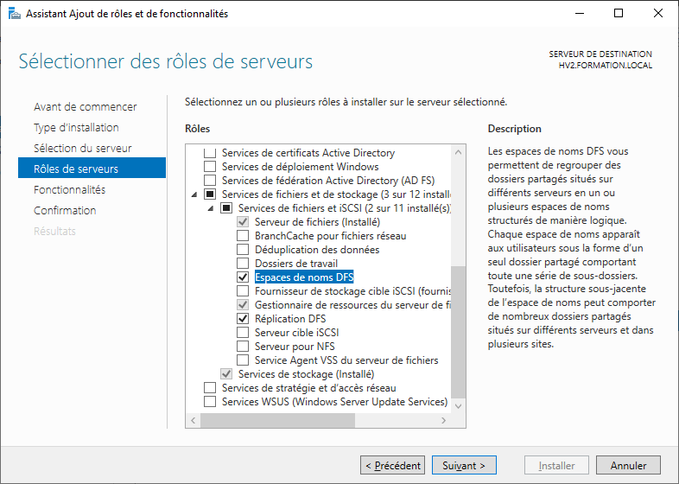 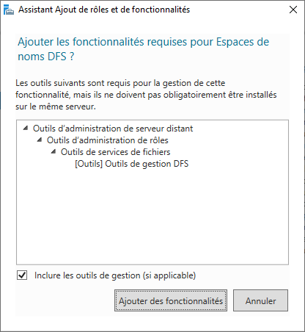

Dans le gestionnaire du serveur SERVEUR1

* Sélectionner le rôle "Services de fichiers et de stockage"
* Sélectionner "Services de fichiers et iSCSI
* Cocher "Réplication DFS"" et accepter les fonctionnalités

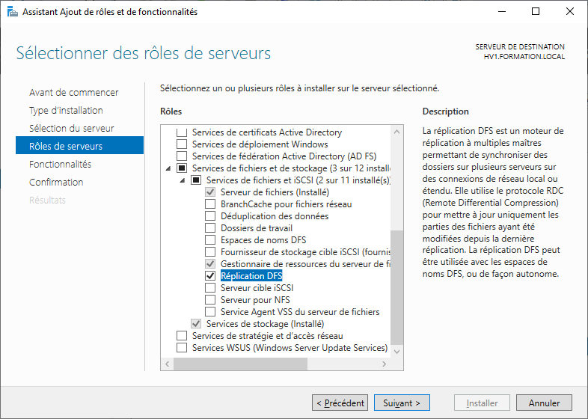 

Le rôle de réplication DFS est obligatoire sur un serveur qui héberge une copie des espaces de noms DFS.

**ANNEXE**

**Installation du rôle DFS par programmation PowerShell**

Get-WindowsFeature permet d'afficher l'état des rôles et des fonctionnalités.



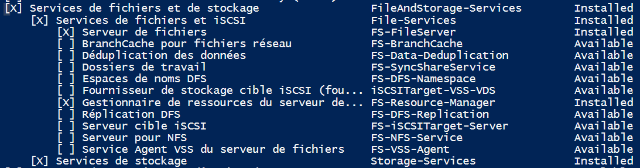



# Pour afficher les rôles et fonctionnalités qui sont installés

**Get-WindowsFeature | Where-Object InstallState -eq "Installed"**

FS-DFS-Namespace correspond à "Espaces de noms DFS"

FS-DFS-Replication correspond à "Réplication DFS"

RSAT-DFS-Mgmt-Con correspond à "Outils de gestion DFS"

**Get-WindowsFeature -Name FS-DFS-Namespace,FS-DFS-Replication,RSAT-DFS-Mgmt-Con**

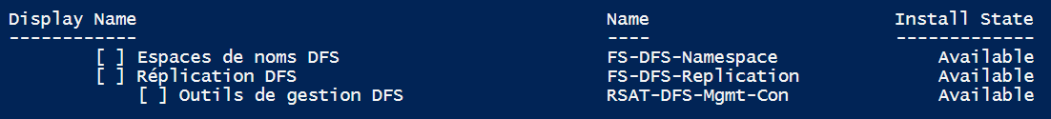

Install-WindowsFeature permet d'installer des rôles et des fonctionnalités.

Sur le serveur SERVEUR2

**Install-WindowsFeature -Name FS-DFS-Namespace -Verbose**

**Install-WindowsFeature -Name FS-DFS-Replication -Verbose**

**Install-WindowsFeature -Name RSAT-DFS-Mgmt-Con -Verbose**

Sur le serveur SERVEUR1

**Install-WindowsFeature -Name FS-DFS-Replication -Verbose**

**Install-WindowsFeature -Name RSAT-DFS-Mgmt-Con -Verbose**